МДОУ «Детский сад №158»

Консультация для родителей
«Занимаемся вместе»
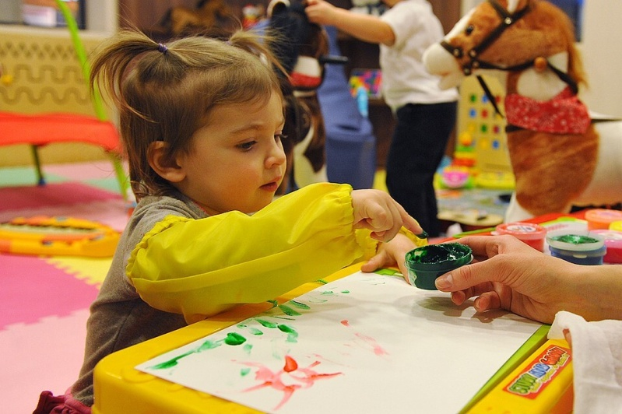

Учитель-дефектолог:
Николаева Е. А

Ярославль 2015г
1. При нарушениях памяти надо постараться минимизировать объем заучиваемого материала, добиваясь не дословного запоминания, а общего понимания материала. В тех случаях, когда все же требуется дословное заучивание, нужно проводить его маленькими порциями, добиваясь полного выучивания каждой такой порции, прежде чем переходить к следующей. Например, заучивая стихотворение, удобно учить его по одному четверостишию (не пытаясь повторять все стихотворение целиком). Однако перед началом выучивания нужно подробно разобрать с ребенком развитие темы, чтобы впоследствии четверостишия не менялись местами(используйте иллюстративные таблицы). Полезно учить ребенка образно представлять себе то, что требуется запомнить, привлекать самые разнообразные ассоциации.
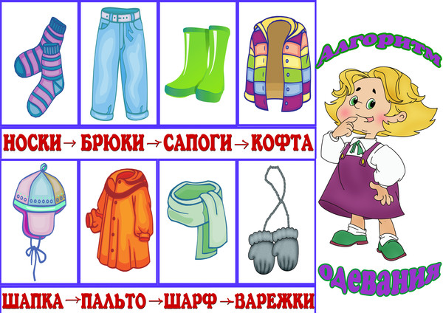
2. Учите ребенка планировать свои действия. Планирование должно стать обязательным, но коротким этапом, предваряющим каждое действие.. Этот общий план нужно не только составить, но и материально закрепить: достать все, что нужно для приготовления уроков, сложить учебники и тетради на рабочем месте именно в той последовательности, которая намечена в плане.

3. Если у ребенка замедлен темп деятельности, то эту особенность следует просто учитывать. Нельзя осуждать ребенка за медлительность, над которой он не властен. Следует понимать, что при его темповых характеристиках нужно регулировать объем работы.
4. В целях развития речи:
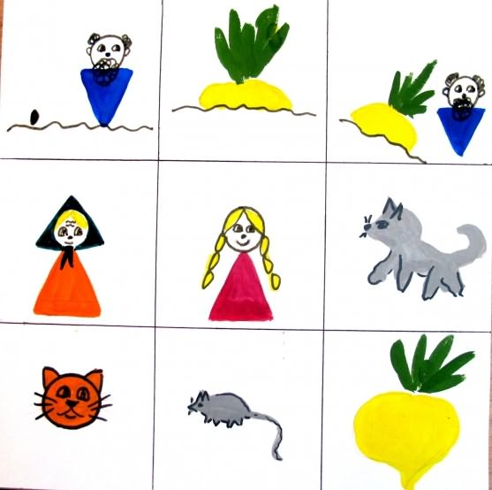
• после чтения вслух сказок, рассказов попросите ребенка пересказать с опорой на иллюстрации, указать на наглядность, ответить на вопросы(словом, фразой).
• развивайте умение понимать прочитанное, составлять фразы по заданному плану с опорой на иллюстрации
5. Развитие мелкой моторики находится в тесной связи с развитием речи и мышлением ребенка. Поэтому желательно ежедневно делать упражнения на развитие мелкой моторики:
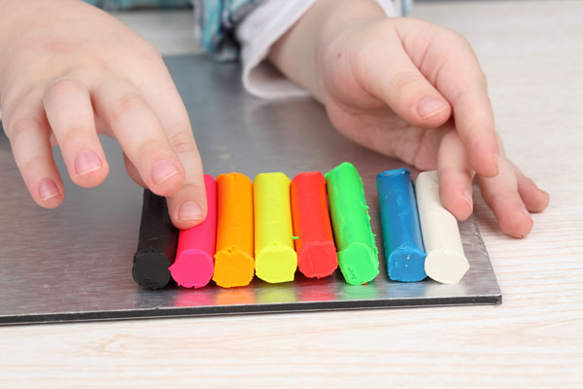
• Катать по очереди каждым пальцем камешки, мелкие бусины, шарики;
• Разминать пальцами пластилин
• Застегивать, расстегивать пуговки, замочки..
• Сжимать и разжимать кулачки, делать мягкие кулачки, в которые взрослый может просунуть палец, и крепкие, которые не разожмешь
• Показывать отдельно только один палец – указательный, затем два – указательный и средний, далее три, четыре и пять
• Барабанить всеми пальцами обеих рук по столу, каждым пальцем поочередно
• Нанизывать крупные пуговицы, бусины, шарики на нитку
• Завязывать узлы на толстой веревке, шнуре.
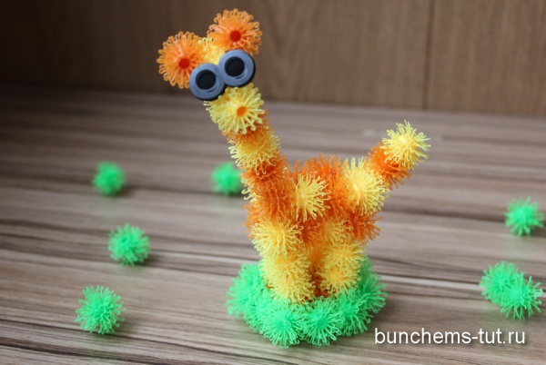
Эти забавные шарики
Полноценное развитие ребенка зависит от того, какие вещи и предметы его окружают. В этом смысле детские игрушки должны быть не только развлечением, но и содержать познавательную функцию, совершенствовать мышление ребенка.
Конструктор-репейник развивает у детей пространственное мышление, способность мыслить образами
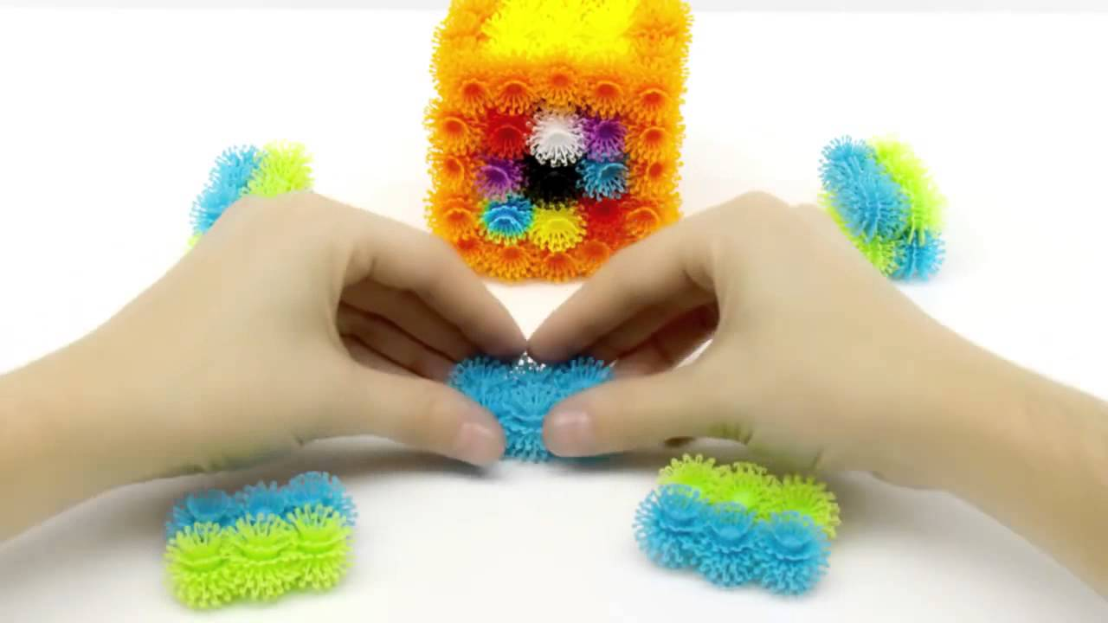
Он отлично развивает мелкую моторику, липучки хорошо массируют пальчики и ладошки. Конечно с этой задачей может справиться обычный пластилин, но он тоже надоедает, а конструктор репейник — это что-то новенькое.
Поделки можно собирать по инструкции или придумывать самим.
Из липучек можно лепить буквы, цифры и даже слова. И вроде бы играете, и одновременно закрепляете буквы, цифры, фигуры.
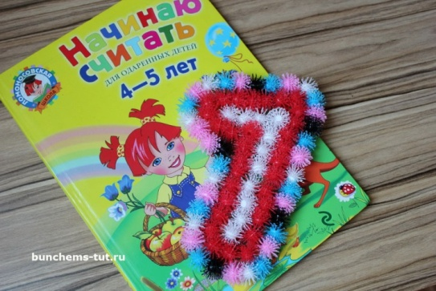
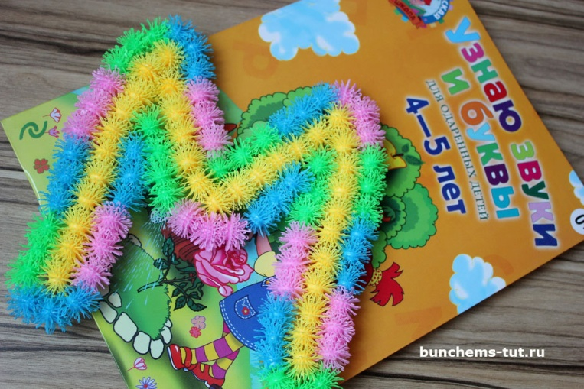
Благодаря занятиям с конструктором вы развиваете мелкую моторику ребенка, его тактильные ощущения, мышление, а также фантазию и воображение, он учится ориентироваться в пространстве.

